WHO ogłasza stan zagrożenia zdrowia publicznego o znaczeniu międzynarodowym (PHEIC)
30.01.2020
Pokaż tagi

Udostępnij:

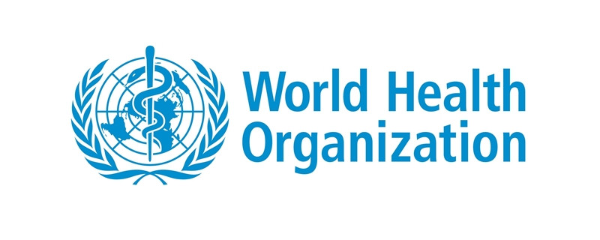

WHO ogłasza stan zagrożenia zdrowia publicznego o znaczeniu międzynarodowym
Co to oznacza?
Wystąpienie niektórych zdarzeń dotyczących bezpieczeństwa zdrowia publicznego, mających zasięg międzynarodowy, można określić w świetle Międzynarodowych Przepisów Zdrowotnych WHO (IHR – International Health Regulation) jako zagrożenie zdrowia publicznego o znaczeniu międzynarodowym (PHEIC – Public Health Emergency of International Concern).
Termin „Zagrożenie zdrowia publicznego o znaczeniu międzynarodowym” został zdefiniowany w IHR (2005) jako „wydarzenie nadzwyczajne, które zostało określone zgodnie z niniejszymi przepisami:
- stanowi zagrożenie dla zdrowia publicznego w innych państwach poprzez międzynarodowe rozprzestrzenianie się chorób;
- potencjalnie wymaga skoordynowanej reakcji międzynarodowej.
Odpowiedzialność za ustalenie, czy dane wydarzenie należy do tej kategorii, spoczywa na Dyrektorze Generalnym WHO i wymaga zwołania komitetu ekspertów – Komitetu Nadzwyczajnego IHR. Komitet ten doradza Dyrektorowi Generalnemu w sprawie zalecanych środków, które należy ogłaszać w sytuacjach nadzwyczajnych, zwanych zaleceniami tymczasowymi. Tymczasowe zalecenia obejmują środki zaradcze, które mają zostać wdrożone przez Państwo – Stronę, którego PHEIC dotyczy lub przez inne Państwa – Strony, w celu zapobiegania lub ograniczenia międzynarodowego rozprzestrzeniania się choroby powodującej zagrożenie i uniknięcia niepotrzebnej ingerencji (o ile to możliwe) w pasażerski i towarowy ruch międzynarodowy.

